## 电磁振荡

## 知识点：电磁振荡

一、电场振荡的产生及能量变化

1．振荡电流：大小和方向都做周期性迅速变化的电流．

2．振荡电路：能产生振荡电流的电路．最简单的振荡电路为*LC*振荡电路．

3．*LC*振荡电路的放电、充电过程

(1)电容器放电：由于线圈的自感作用，放电电流不会立刻达到最大值，而是由零逐渐增大，同时电容器极板上的电荷逐渐减少．放电完毕时，极板上的电荷量为零，放电电流达到最大值．该过程电容器的电场能全部转化为线圈的磁场能．

(2)电容器充电：电容器放电完毕时，由于线圈的自感作用，电流并不会立刻减小为零，而要保持原来的方向继续流动，并逐渐减小，电容器开始反向充电，极板上的电荷逐渐增多，电流减小到零时，充电结束，极板上的电荷最多．该过程中线圈的磁场能又全部转化为电容器的电场能．

4．电磁振荡的实质

在电磁振荡过程中，电路中的电流*i*、电容器极板上的电荷量*q*、电容器里的电场强度*E*、线圈里的磁感应强度*B*，都在周期性地变化着，电场能和磁场能也随着做周期性的转化．

二、电磁振荡的周期和频率

1．电磁振荡的周期*T*：电磁振荡完成一次周期性变化需要的时间．

2．电磁振荡的频率*f*：周期的倒数，数值等于单位时间内完成的周期性变化的次数．

如果振荡电路没有能量损失，也不受其他外界条件影响，这时的周期和频率分别叫作振荡电路的固有周期和固有频率．

3．*LC*电路的周期和频率公式：*T*＝2π，*f*＝.

其中：周期*T*、频率*f*、电感*L*、电容*C*的单位分别是秒(s)、赫兹(Hz)、亨利(H)、法拉(F)．

## 技巧点拨

一、电磁振荡的产生及能量变化

1．各物理量随时间的变化图像：振荡过程中电流*i*、极板上的电荷量*q*、电场能*EE*和磁场能*EB*之间的对应关系．(如下图)

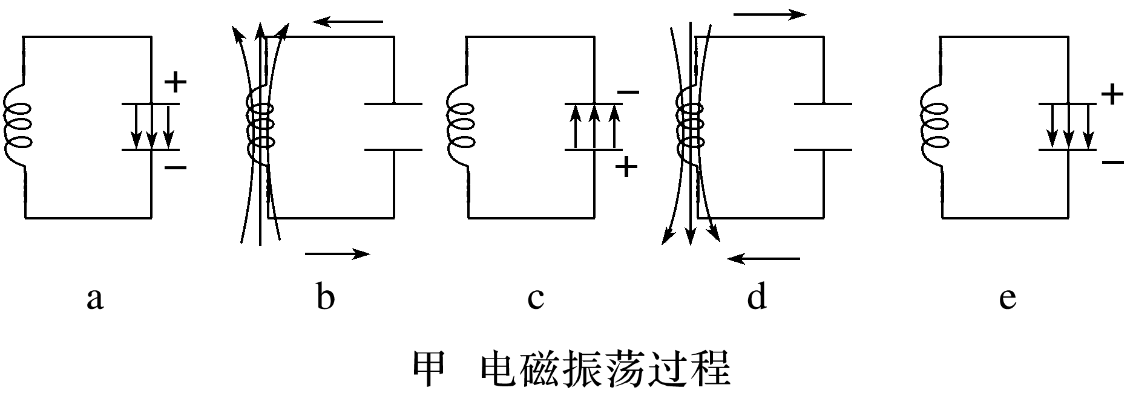

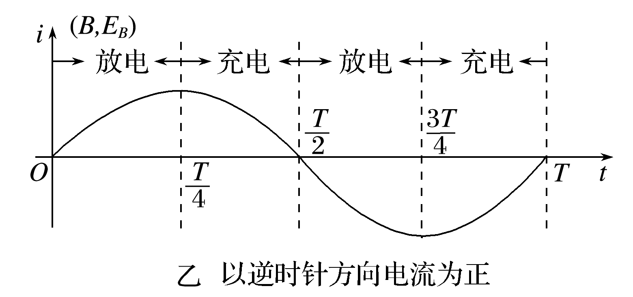

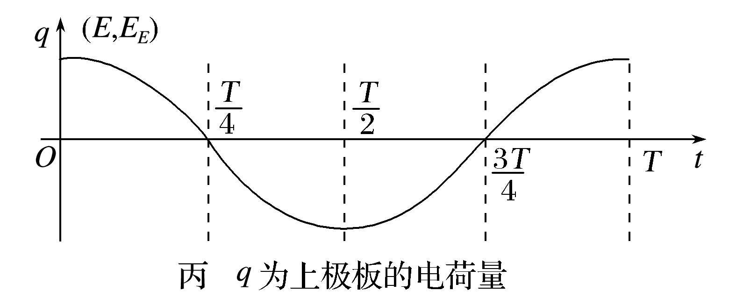

2．相关量与电路状态的对应情况

|  |  |  |  |  |  |
| --- | --- | --- | --- | --- | --- |
| 电路状态 | a | b | c | d | e |
| 时刻*t* | 0 |  |  |  | *T* |
| 电荷量*q* | 最多 | 0 | 最多 | 0 | 最多 |
| 电场能*EE* | 最大 | 0 | 最大 | 0 | 最大 |
| 电流*i* | 0 | 正向最大 | 0 | 反向最大 | 0 |
| 磁场能*EB* | 0 | 最大 | 0 | 最大 | 0 |

3.(1)在*LC*振荡回路发生电磁振荡的过程中，与电容器有关的物理量：电荷量*q*、电场强度*E*、电场能*EE*是同步变化的，即*q*↓→*E*↓→*EE*↓(或*q*↑→*E*↑→*EE*↑)．

与振荡线圈有关的物理量：振荡电流*i*、磁感应强度*B*、磁场能*EB*也是同步变化的，即*i*↓→*B*↓→*EB*↓(或*i*↑→*B*↑→*EB*↑)．

(2)在*LC*振荡过程中，电容器上的三个物理量*q*、*E*、*EE*增大时，线圈中的三个物理量*i*、*B*、*EB*减小，且它们的变化是同步的，也即*q*、*E*、*EE* ↓*i*、*B*、*EB*↓.

二、电磁振荡的周期和频率

1．*LC*电路的周期和频率公式：*T*＝2π，*f*＝.

2．说明：(1)*LC*电路的周期、频率都由电路本身的特性(*L*和*C*的值)决定，与电容器极板上电荷量的多少、板间电压的高低、是否接入电路中等因素无关，所以称为*LC*电路的固有周期和固有频率．

(2)使用周期公式时，一定要注意单位，*T*、*L*、*C*、*f*的单位分别是秒(s)、亨利(H)、法拉(F)、赫兹(Hz)．

(3)电感器和电容器在*LC*振荡电路中既是能量的转换器，又决定着这种转换的快慢，电感*L*或电容*C*越大，能量转换时间也越长，故周期也越长．

(4)电路中的电流*i*、线圈中的磁感应强度*B*、电容器极板间的电场强度*E*的变化周期就是*LC*电路的振荡周期*T*＝2π，在一个周期内上述各量方向改变两次；电容器极板上所带的电荷量，其变化周期也是振荡周期*T*＝2π，极板上电荷的电性在一个周期内改变两次；电场能、磁场能也在做周期性变化，但是它们的变化周期是振荡周期的一半，即*T*′＝＝π.

## 例题精练

1．（2021•海淀区校级模拟）对处于如图所示时刻的LC振荡电路，下列说法正确的是（　　）

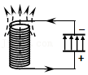

A．电容器正在放电，电场能正转化成磁场能

B．电容器正在充电，电场能正转化成磁场能

C．电容器正在放电，磁场能正转化成电场能

D．电容器正在充电，磁场能正转化成电场能

2．（2021春•烟台期中）在LC回路产生电磁振荡的过程中，下列说法中正确的是（　　）

A．回路中电流值最大时，回路中电场能最大

B．电容器充电完毕时，回路中磁场能最少

C．回路中电流减小时，电容器上电荷量也减少

D．回路中磁场能减少时，回路中电流值增大

## 随堂练习

1．（2021春•诸暨市校级期中）如图所示，电容器充电稳定后，将开关S由b扳到a并开始计时，在电流振荡了半个周期时，电路中（　　）

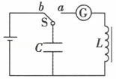

A．电容器C里的电场强度最强，电场强度方向向下

B．线圈L周围磁场最强

C．线圈中的磁感应强度为零

D．磁场能开始向电场能转化

2．（2021春•鼓楼区校级月考）如图所示的LC振荡电路中，某时刻电容器上下极板带电情况和线圈L中的磁场方向如图所示，则此时（　　）

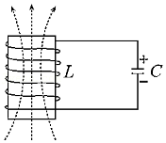

A．线圈中的自感电动势在增大

B．电容器两端电压正在增大

C．磁场能正在转化为电场能

D．增大电容器的电容，可以减弱振荡电路向外界辐射能量的本领

3．（2021•鼓楼区校级二模）如图所示的LC振荡电路，当开关S转向右边发生振荡后，下列说法中正确的是（　　）

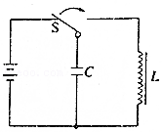

A．振荡电流达到最大值时，电容器上的带电荷量最大

B．振荡电流达到最大值时，磁场能最大

C．振荡电流为零时，电场能为零

D．振荡电流相邻两次为零的时间间隔等于振荡周期

# 综合练习

**一．选择题（共20小题）**

1．（2021春•如皋市月考）如图所示的LC振荡电路中，某时刻电容器上下极板带电情况和线圈L中的磁场方向如图所示，则此时（　　）

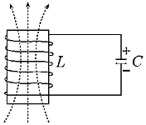

A．线圈中的自感电动势在增大

B．电容器两端电压正在增大

C．磁场能正在转化为电场能

D．在电容器内放入绝缘物质，可以减弱振荡电路向外界辐射能量的本领

2．（2021•浙江模拟）在LC振荡电路中，t1时刻和t2时刻电感线圈中的磁感线和电容器中极板的带电情况分别如图所示，则下列说法中正确的是（　　）

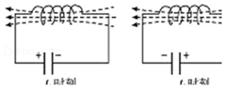

A．在t1时刻电容器正在充电

B．在t2时刻电容器正在充电

C．在t1时刻电路中的电流处在减小状态

D．在t2时刻电路中的电流处在增大状态

3．（2021•海淀区模拟）对处于图所示时刻的LC振荡电路，下列说法正确的是（　　）

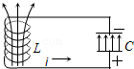

A．电容器正在放电，电场能正转变成磁场能

B．电容器正在充电，电场能正转变成磁场能

C．电容器正在放电，磁场能正转变成电场能

D．电容器正在充电，磁场能正转变成电场能

4．（2020秋•嘉兴月考）如图所示为公交车上车时刷卡的情景，当听到“嘀”的声音，表示刷卡成功。刷卡所用的IC卡内部有电感线圈L和电容C构成的LC振荡电路。刷卡时，读卡机向外发射某一特定频率的电磁波，IC卡内的LC振荡电路产生电谐振，线圈L中产生感应电流，给电容C充电，达到一定的电压后，驱动卡内芯片进行数据处理和传输。下列说法正确的是（　　）

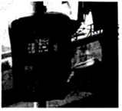

A．读卡机发射的电磁波不能在真空中传播

B．IC卡工作所需要的能量来源于卡内的电源

C．若读卡机发射的电磁波偏离该特定频率，则IC卡内不会产生感应电流

D．IC卡既能接收读卡机发射的电磁波，也有向读卡机传输数据功能

5．（2020秋•诸暨市月考）下列说法正确的是（　　）

A．电容器外壳上标的工作电压比击穿电压要低

B．英国科学家泊松在实验中观察到了著名的“泊松亮斑”

C．法拉第通过严密的数学推理最早给出法拉第电磁感应定律

D．在LC振荡电路中，仅增大电容器的极板距离会使振荡电路的固有频率减小

6．（2020秋•浙江月考）如图所示是电磁波发射电路中的LC电磁振荡电路，某时刻电路中正形成如图所示方向的电流，此时电容器的上极板带正电，下极板带负电，则以下说法正确的是（　　）

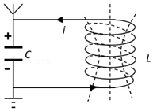

A．线圈中的磁场向上且正在增强

B．电容器中的电场向下且正在减弱

C．若在线圈中插入铁芯，则发射电磁波的频率变大

D．若增大电容器极板间的距离，则发射电磁波的波长变小

7．（2020秋•浙江月考）在如图所示的振荡电路中，某时刻线圈中磁场方向向上，且电路的电流正在增强，则此时（　　）

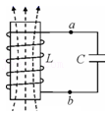

A．a点电势比b点高

B．电容器两极板间场强正在减小

C．电路中电场能正在增大

D．线圈中感应电动势正在增大

8．（2020春•绵阳期末）如图甲是LC振荡电路，其中电流随时间变化的i﹣t图象如图乙所示。t＝0时刻，电容器的下极板M带正电，在之后的某段时间，M板带负电，磁场能减小，则这段时间对应图象中的（　　）

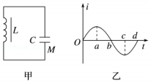

A．Oa段 B．ab段 C．bc段 D．cd段

9．（2020春•慈溪市期末）下列说法正确的是（　　）

A．频率越高，振荡电路向外辐射电磁波的本领越弱

B．在光的单缝衍射中，若将狭缝变窄，则在屏上产生的中央亮条纹变窄

C．医院中放射科给病人做胸透，是利用了β射线照射人体进行透视

D．光纤通信是激光和光导纤维结合的产物

10．（2020春•浙江月考）如图所示，储罐中有不导电液体，与储罐外壳绝缘的两块平行金属板构成的电容器C置于储罐中，电容器可通过开关S与线圈L或电源相连，开关S先打到a端让电容器充满电，t＝0时开关S打到b端，t＝0.15s时LC回路的电流沿顺时针方向且第一次达到最大，则（　　）

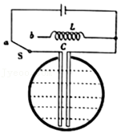

A．LC回路的振荡周期为0.3s

B．t＝0.9s时电容器放电完毕

C．t＝0.3～0.45s的时间里电流沿逆时针方向且磁场能逐渐增大

D．当储罐内液面下降时，LC回路的振荡频率减小

11．（2020•西湖区校级模拟）如图所示为某时刻LC振荡电路所处的状态，其振荡周期为菁优网-jyeoo，则（　　）

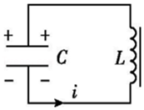

A．该时刻振荡电流i在增大

B．该时刻极板间的电场强度在减小

C．振荡过程中电场能与磁场能的转化周期为菁优网-jyeoo

D．振荡过程中线圈内磁感应强度的变化周期为菁优网-jyeoo

12．（2020秋•浙江月考）在LC振荡电路中，某时刻电容器C中的电场方向和线圈L中的磁场方向如图所示，则此时（　　）

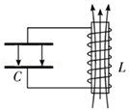

A．电容器正在放电

B．电容器两端电压正在增大

C．电场能正在转化为磁场能

D．回路的电流正在变大

13．（2020春•嘉兴期末）若某时刻LC振荡电路中连接电容器的导线具有向上的电流，如图所示。则下列说法中正确的是（　　）

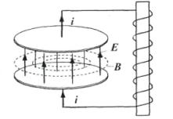

A．电容器正在放电

B．电流正在逐渐减小

C．两平行板间的电场强度在减小

D．螺线管中的感应磁场竖直向上

14．（2020•浙江模拟）如图为一个振荡电路在某时刻的情况。电容器电容为C，线圈的自感系数为L，下列判断正确的是（　　）

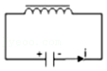

A．电容器两端电压正在变大

B．图示状态下电流正在变大

C．电场能正在转化为磁场能

D．电场能和磁场能的相互转化的周期为2π菁优网-jyeoo

15．（2020春•诸城市期中）如图所示表示LC振荡电路某时刻的情况，以下说法正确的是（　　）

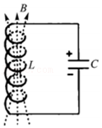

A．电容器正在充电

B．电感线圈中的电流正在增加

C．若在电感线圈中插入铁芯会减小充电时间

D．电容器两端电压正在增大

16．（2020春•烟台期末）某时刻LC振荡电路的状态如图所示，下列说法中正确的是（　　）

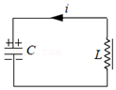

A．振荡电流i在减小

B．电容器两板间电压在减小

C．电场能正在向磁场能转化

D．电容器极板上的电荷量从零变化到最大值所需的最短时间为π菁优网-jyeoo

17．（2020•浙江模拟）如图所示，是某LC振荡电路中电流随时间变化的关系曲线，如图乙所示，规定顺时针电流为正电流，则（　　）

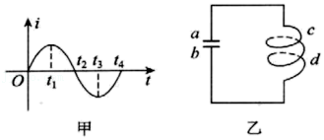

A．在t1时刻，a板带正电，电荷量最大

B．在t1～t2时间内，线圈内磁场方向向上，且强度减弱

C．在t2时刻，电感线圈自感电动势最大，Uc＞Ud

D．在t1～t2时间内，电容器正在充电

18．（2020春•杭州期末）如图所示的LC振荡电路中，某时刻线圈中磁场方向向上，且电路的电流正在减小，则此时（　　）

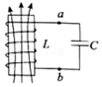

A．a点电势比b点低

B．电容器两极板间场强正在减小

C．电路中电场能正在增大

D．线圈中感应电动势正在减小

19．（2020春•天津期末）如图所示为某时刻LC振荡电路中电容器中电场的方向和电流的方向，则下列说法中正确的是（　　）

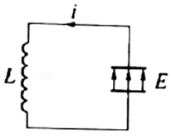

A．电容器正在放电

B．电感线圈的磁场能正在增加

C．电感线圈中的自感电动势正在阻碍电流的减小

D．电容器的电场能正在减少

20．（2020春•亭湖区校级期中）如图所示是LC振荡电路某时刻的情况，以下说法正确的是（　　）

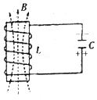

A．此时电路中电流等于零

B．电容器正在充电

C．电感线圈中的电流正在增大

D．电容器两极板间的电场能正在减小

**二．多选题（共10小题）**

21．（2021春•德清县校级月考）在LC振荡电路中，某时刻线圈中产生如图所示的磁场，且磁场正在逐渐减弱，则该时刻（　　）

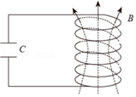

A．电容器的带电量正在增大

B．电容器的上极板带正电

C．电容器极板间的电场向上

D．振荡电路中磁场能正在向电场能转化

22．（2021春•浙江月考）下列说法正确的是（　　）

A．在LC振荡电路中，将铁芯插入电感线圈，向外辐射电磁波的本领会增强

B．核反应释放的核能可以将原子核激发到很高的能级，向低能级跃迁时会辐射出γ射线

C．任何一种金属都存在一个极限波长，小于此波长的光可让金属中的电子逸出

D．物质波是一种概率波，在微观物理学中可以用“轨迹”来描述粒子的运动

23．（2020春•郑州期末）下列说法正确的是（　　）

A．LC振荡电路中，当电流增大时，电容器所带电量也增大

B．光的偏振现象说明光是横波

C．“泊松亮斑”说明光不具有波动性

D．阳光下的肥皂泡上有彩色条纹，这属于光的干涉现象

24．（2020春•台州期末）在LC振荡电路中，某时刻电路中的电流方向如图所示，且电流正在增大，则该时刻（　　）

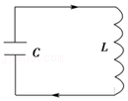

A．电容器下极板带正电，上极板带负电

B．电容器上极板带正电，下极板带负电

C．电场能正在向磁场能转化

D．电容器两端的电压正在减小

25．（2020春•海淀区校级期末）如图所示，LC振荡电路中，某一时刻穿过线圈L的磁感应强度方向向上，且正在逐渐增强，那么两极板带电的情况是（　　）

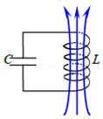

A．上极板带正电 B．上极板带负电

C．极板带电量增加 D．极板带电量减少

26．（2020春•吉林期末）在LC振荡电路中，当电容器充电完毕尚未开始放电时，下列说法正确的是（　　）

A．电容器中的电场最强

B．电路中的磁场最强

C．电场能已有一部分转化成磁场能

D．此时电路中电流为零

27．（2020•浙江模拟）无线话筒就是LC振荡电路在实际中应用的典型实例，某LC振荡电路某时刻磁场方向如图所示，则下列说法正确的是（　　）

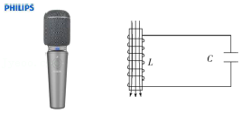

A．若增加电容C的带电量，振荡电路的周期会变大

B．若磁场正在减弱，则电容器上极板带正电

C．若电容器正在放电，则电容器上极板带正电

D．若电容器正在放电，则自感电动势正在阻碍电流增大

28．（2020春•湖北期中）在LC振荡电路中，某时刻电路中的电流方向如图所示，且电流正在增大，则该时刻（　　）

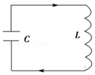

A．电容器下极板带正电，上极板带负电

B．电容器上极板带正电，下极板带负电

C．电场能正在向磁场能转化

D．电容器正在充电

29．（2020春•洪山区校级期中）如图所示的电路中，L是电阻不计的电感线圈，C是电容器（原来不带电），闭合电键S，待电路达到稳定状态后再断开电键S，LC回路中将产生电磁振荡。如果规定电感L中的电流方向从a到b为正，断开电键时刻为t＝0，那么断开电键后（　　）

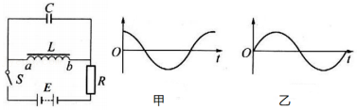

A．图甲可以表示电感线圈中的电流i随时间t的变化规律

B．图乙可以表示电感线圈中的电流i随时间t的变化规律

C．图甲可以表示电容器左极板的电荷量q随时间t的变化规律

D．图乙可以表示电容器右极板的电荷量q随时间t的变化规律

30．（2019•西湖区校级模拟）关于电磁振荡和电磁波的以下说法中，正确的是（　　）

A．LC振荡电路中，即使没有电阻，也会有能量损失

B．振荡电路中电磁振荡的周期越大，向外发射电磁波的本领就越大

C．各种频率的电磁波在真空中的传播速度相同，在其他介质中传播速度不同

D．用红外线照射时，大额钞票上用荧光物质印刷的文字会发出可见光